Zukunftstag [Betrieb]

xx. November 20xx
Programm

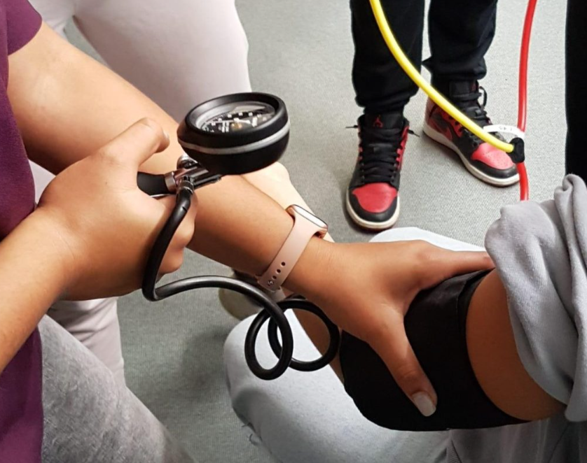

Inhaltsverzeichnis

1 Anreise

2 Programm

3 Interview-Vorlage

4 Einverständniserklärung

1 Anreise und Ansprechperson

Unser Versammlungsort, die [eigener Betrieb, Partnerbetrieb o.ä.], befindet sich an der [Adresse].
Wir treffen uns [genauere Angaben, öV etc.].

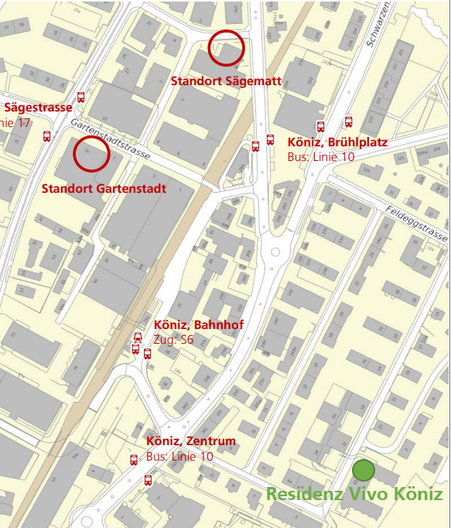 [Karte, Google Map Link o.ä.)

Verantwortliche für den Zukunftstag:
- xx xxx, Leiterin xx, [E-Mail], [Natel]
- xx xxx, Leiterin xx, [E-Mail], [Natel]

2 Programm

Achtung: dies ist ein Beispiel der OdA Gesundheit Bern nur zur Ansicht, jeder Betrieb stellt sein eigenes Programm zusammen

Uhrzeit Programmpunkt

08.30 Ankunft und Begrüssung
Residenz Vivo Köniz, Schlosstrasse 33, 3098 Köniz

08.30 – 08.40 Begrüssung der Kinder und Eltern 10 min.
Informationen zum Programm
- xx xx, Leiterin Fachbereich Überbetriebliche Kurse, OdA
- xx xx, Leiterin Berufsmarketing, OdA

08.40 – 09.30 Rundgang Residenz Vivo Köniz 50 min.
Abteilungen anschauen und FaGe/AGS-Lernende interviewen
- xx xx, Bereichsleiterin Betreuung & Pflege, Residenz Vivo Köniz

09.30 – 09.40 Gemeinsamer Spaziergang zum OdA-Standort Gartenstadt 10 min.
09.40 – 09.55 Pause mit kleiner Verpflegung 15 min.

09.55 - 10.15 Gesundheitsberufe entdecken 20 min.
Teamarbeit: kennenlernen der Kinder untereinander
Was weiss ich über Gesundheitsberufe?
- xx xx, Leiterin Fachbereich Überbetriebliche Kurse, OdA
- xx xx, Fachbereichsleiterin Pflege & Betreuung, OdA

10.15 – 11.00 Skills-Posten & Besuch Überbetriebliche Kurse (ÜK) 45 min.
Was machen FaGe/AGS während ihrer Arbeit? Probiere es selbst aus!
Gruppenaufteilung für Standort Gartenstadt und Standort Sägematt

11.00 – 11.45 Skills-Posten & Besuch Überbetriebliche Kurse (ÜK) 45 min.
Gruppen tauschen

11.45 – 12.00 Auswertung und Abschlussspiel 15 min.
Ist ein Gesundheitsberuf etwas für mich?
Eintreffen der Eltern Gartenstadtstrasse 7A in 3098 Köniz (3. Stock)

12.00 – 12.45 Mittagessen Schüler & Stehlunch inkl. Fragerunde für Eltern 45 min.

3 Interview-Vorlage zum Programm

Am Zukunftstag kannst du mit einem/r Fachmann/Fachfrau Gesundheit (FaGe) oder einem/einer
Assistenten/Assistentin Gesundheit und Soziales (AGS) (je nachdem, worin der Betrieb ausbildet) ein Interview führen. Schreibe 2 bis 3 Fragen zum Gesundheitsberuf und Ausbildung auf ein Blatt und nimm es am Zukunftstag mit. Hier findest du Beispiele möglicher Interviewfragen. Besonders spannend wird das Interview, wenn du dir selbst Fragen ausdenkst.

Fragen zum Beruf
- Was wollten Sie werden, als Sie so alt waren wie ich?
- Warum haben Sie sich für diesen Beruf entschieden?
- Wie sind Sie darauf gekommen einen Pflegeberuf zu wählen?
- Was reizt Sie an Ihrem Job?
- Hatten Sie als Kind einen Traumberuf?
- Wie sieht ein typischer Arbeitstag aus?
- Was gefällt Ihnen besonders an Ihrer Arbeit? Was gefällt Ihnen nicht?
- Wie sind die Verdienst- und Aufstiegsmöglichkeiten in Ihrem Beruf?
- …

Fragen zur Ausbildung
- Wie ist Ihre Laufbahn bisher verlaufen und was möchten Sie noch erreichen?
- Wohin wird Sie Ihr Beruf noch führen?
- Was haben Sie für eine Ausbildung gemacht?
- Wo könnten Sie mit Ihrer Ausbildung sonst noch arbeiten?
- Wer hat Sie unterstützt?
- Hat Ihnen jemand abgeraten, sich Ihren Traum zu erfüllen? Wieso?
- Haben Sie eine Person gekannt, die Sie stark gefördert hat? Wie hat sie Ihnen geholfen?
- Was reizt(e) Sie an der Ausbildung?
- Welches Wissen ist für einen erfolgreichen Abschluss besonders wichtig?
- Welche Ausbildungs- und Berufsstationen haben Sie bis heute durchlaufen und wo möchten Sie hin?
- …

Weitere Fragen
- Haben Sie Ihre Träume verwirklicht? Wie? Warum nicht?
- Was wollen Sie in Ihrem Leben beruflich erreichen?
- Können Sie mir von Ihrem schönsten Arbeitserlebnis erzählen?
- …

4 Einverständniserklärung

Die Geschäftsstelle des Nationalen Zukunftstags sowie die teilnehmenden Betriebe veröffentlichen jedes Jahr zahlreiche Bilder und Filme zum Zukunftstag. Es ist möglich, dass auch Ihr Sohn/Ihre Tochter auf einem der Bilder oder Filme zu sehen ist.

Mit der Teilnahme an diesem Programm sind Sie einverstanden, dass solche Fotos oder Filme publiziert werden.

Falls Sie nicht damit einverstanden sind, bitten wir Sie, uns dies schriftlich per Mail (Kontaktperson: xx@xx.ch) mitzuteilen.

Die Bilder sollen anderen Kindern einen Einblick in den Zukunftstag geben und sie ermuntern, ebenfalls teilzunehmen.

